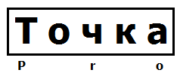 | ООО «ТочкаПРО»
Адрес: г. Вологда, ул. Возрождения, 47, кв. 247
ИНН 3525453077
Банк Вологодское Отделение № 8638 ПАО Сбербанк г. Вологда
БИК 041909644
Р/с 40702810612000008885
К/с 30101810900000000644
 | Тел. +7-911-500-68-62 Дмитрий
Перчатки нейлоновые
Наименование, фото | Описание | Цена
Перчатки нейлоновые с ПВХ "Микроточка"  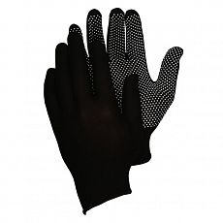 | Сфера применения:  при любых работах с точной электроникой;  ювелирное дело;  фармакологические предприятия;  производства, где требуется особая чувствительность пальцев и чистота рук работника. Материал: нейлон с ПВХ Цвет: черные. | 17.00
Перчатки нейлоновые  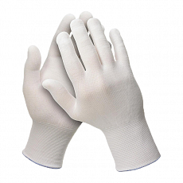 | Сфера применения:  для тонких работ, где требуется высокая тактильная чувствительность пальцев рук. Могут использоваться при упаковке, сборке, ремонте мелких деталей, в электронной и пищевой промышленностях. Материал: нейлон  Цвет: белый | 26.00
Перчатки нейлоновые с нитриловым покрытием (полоса Лайт)  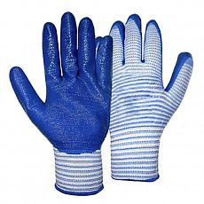 | Бесшовные трикотажные перчатки с синим рифленым нитриловым покрытием на ладони и пальцах, эластичный манжет. Основной материал полиамид (нейлон) нитриловое покрытие синего цвета, без швов. Полиамидный трикотаж в сочетании с нитриловым покрытием обеспечивает гибкость и эластичность при работах требующих повышенной чувствительности. Высокая механическая износоустойчивость, ограниченная защита от масел и нефтепродуктов. Материал: нейлон с нитриловым покрытием  Цвет: Белый с синим  Защитные свойства: Защита от масел и нефтепродуктов. | 32.00
Перчатки нейлоновые с полиуретановым покрытием (уп12/300)  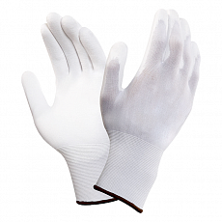 | Перчатки бесшовные, нейлоновые с полиуретановым покрытием. Оптимальный выбор для работы с требованием точности и внимания к деталям (при сборке электронных элементов или на фармацевтическом производстве). Великолепная тактильная чувствительность позволяет выполнять мельчайшие операции, отсутствие ворса гарантирует чистоту продукта. Бесшовная вязаная основа обеспечивает максимальную чувствительность, а влагонепроницаемое полиуретановое покрытие позволяет коже дышать и оставаться сухой. Материал: нейлон, частичное ПУ покрытие.  Цвет: белый  Ткань: нейлон  Материал покрытия: Полиуретан | 33.00
Перчатки нейлоновые с нитриловым покрытием  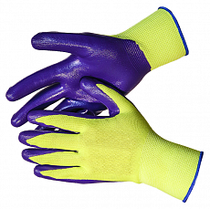 | Тонкие трикотажные бесшовные перчатки, обеспечивающие хорошую тактильную чувствительность и позволяющие коже свободно дышать. Высокая механическая износоустойчивость, ограниченная защита от масел и нефтепродуктов. Материал: нейлон.  Цвет: салатовый с фиолетовым  Защитные свойства: Защита от ссадин, царапин, порезов, а также воздействия агрессивных веществ (масел, нефтепродуктов, слабых растворов кислот и щелочей) при попадании на ладонь. | 36.00
Цветные нейлоновые перчатки с нитриловым покрытием  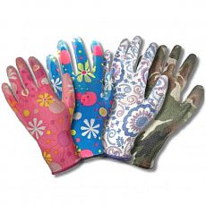 | Перчатки нейлоновые с нитриловым покрытием имеют широкий спектр применения, чаще всего используются для работы в саду и огороде, теплицах и ухода за комнатными растениями. Благодаря тонкой и бесшовной нейлоновой основе перчаток, достигается наибольшая чувствительность рук во время работы. Материал: нейлон с нитриловым покрытием  Цвет: разноцветный  Защитные свойства: Защищает от порезов, проколов и др. механических повреждений. | 38.00
Перчатки нейлоновые с нитриловым покрытием СВС  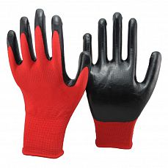 | Нейлоновые перчатки с нитриловым покрытием используют в качестве защиты рук от механических, химических и температурных воздействий. Благодаря нейлоновому покрытию, перчатки обладают высокой эластичностью и придают им эргономичность. Нитрил является особо прочным материалом, который защищает руки от механических повреждений (порезов, проколов), а также от внешних агрессивных химических воздействий, продуктов нефтепереработки, бензина и масел. Материал: нейлон с нитриловым покрытием.  Цвет: красные с черным.  Защитные свойства: защита от механических, химических и температурных воздействий. | 45.00
Перчатки нейлоновые с рифленым покрытием  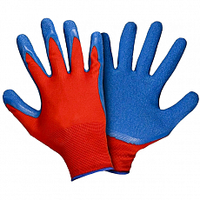 | Сфера применения:  сельскохозяйственные работы;  строительные работы;  сборочные и ремонтные работы, а также при работах со скользкими или гладкими предметами;  работа с нефтепродуктами и маслами. Материал: нейлон с покрытием текстурного латекса  Цвет: красный с синим  Защитные свойства: Защита от масел и нефтепродуктов. | 47.00

